Технічне завдання на демонтаж меблів та обладнання в приміщенні магазину
м. Київ, вул. Попудренка, 90-А
- Меблі обладнання
- Демонтаж меблів які знаходяться в приміщенні магазину (перелік додається)
- Специфіка меблі – вона не розбірна (складається із цільних частин).
- При демонтажі меблів виконати наступні вимоги:
а) всі меблі повинні бути повністю упаковані стрейч плівкою;
б) кути всіх меблів повинні бути додатково захищені гофрокартоном;
в) ключі від всіх дверцят кріпляться скотчем до відповідних меблів;
г) дверцята з під двох рівневих столів зняти разом з петлями

- Підлога
- Залишається без змін

- Стіни (фасад)
- Виконати демонтаж рекламних матеріалів (постерів, плакатів інш.).

- Стеля (висота h-2850)
- Залишається без змін

- Електрика
- При відключенні обладнання, меблів перевірити цілісність виводів 220В, у разі необхідності виконати ізоляцію проводів для запобіганню коротко замикання.
- Місця виводів кабелів з підлоги в торговому залі обрізаються та ізолюються.
- Демонтовані світильники пакуються в стрейч плівку та складаються в коробку з гофрокартону.
- Демонтоване інженерне обладнання захищаєтеся гофорокатоном та стрейч плівкою.

- Фасад:
- Виконати демонтаж рекламних вивісок на вітринах та всередині приміщення
- Виконати відключення та демонтаж зовнішньої вивіски.

- Обладнання:
- Виконати демонтаж обладнання згідно переліку.

- Інше
- Час робіт оговорюєтеся окремо.
- Розцінки на роботи по демонтажу меблів обладнанню повинні, також включати роботи по завантаженню автомобіля демонтованими ТМЦ.
- Все демонтоване обладнання повинно бути повністю упаковане стрейч плівкою, кути повинні бути додатково захищені гофрокартоном.
- Після проведення демонтажних робіт виконати прибирання приміщення з пакуванням та утилізацією побутового сміття.
- Транспортування меблів, обладнання: магазин-склад виконує Підрядник. Адреса складу Київська обл. Бориспільський р-н с. Мартусівка вулиця Мойсеєва, 72.
- Передати звільнене приміщення керівнику магазину.

Перелік демонтованого обладнання
№ | Найменування | од.вим. | кількість | примітка
Торгове обладнання
 | Стіл парта 500х500х750 | ШТ | 1,00
 | Сейф | ШТ | 1,00
 | Панель для аксесуарів 600мм | ШТ | 2,00
 | Панель для аксесуарів 1200мм | ШТ | 7,00
 | Шафа (600 мм) | ШТ | 1,00
 | Стіл тех. зони (велики 745*1770)_ДСП | ШТ | 1,00
 | Стіл двухрівневий ДСП | ШТ | 4,00
 | Решітка глуха | М2 | 4,00
 | Решітка розсувна | М2 | 4,00
 | Набір стільців | ШТ | 1,00
 | Полка для Економпанелі 1200х200+кріплення | ШТ | 2,00
 | Доводчик дверний | ШТ | 1,00
 | Панель для акс під стіл 1250 (ДСП) | ШТ | 2,00
 | Набір дверцят на дворівневий стіл 1250 | ШТ | 1,00
Інженерне обладнання
 | Підсилювач РА-702 | ШТ | 1,00
 | Обігрівач підвісний (Білюкс) | ШТ | 2,00
 | Телевізор PHILIPS 43PUS6554 | ШТ | 1,00
 | Кріплення для TV МБП ПР | ШТ | 1,00
 | Вогнегасник | ШТ | 3,00
 | Світильник CEZAR-аТ | ШТ | 24,00
 | Колонка звукова | ШТ | 1,00
 | Шафа комутаційна | ШТ | 1,00
 | Комутатор ISCOM2600G-4GE-PWR-AC | ШТ | 1,00
 | Патч-панель | ШТ | 1,00
 | Реле часу | ШТ | 1,00
 | Теплова завіса | ШТ | 1,00
 | Кондиціонер | ШТ | 1,00
 | Лінійка алюмінієва світлодіодна | ШТ | 3,00
 | Диф автомат | ШТ | 4,00
Вивіска
 | Вивіска – об’ємні літери | ШТ | 1,00 | L – 4000 мм

Фото магазину

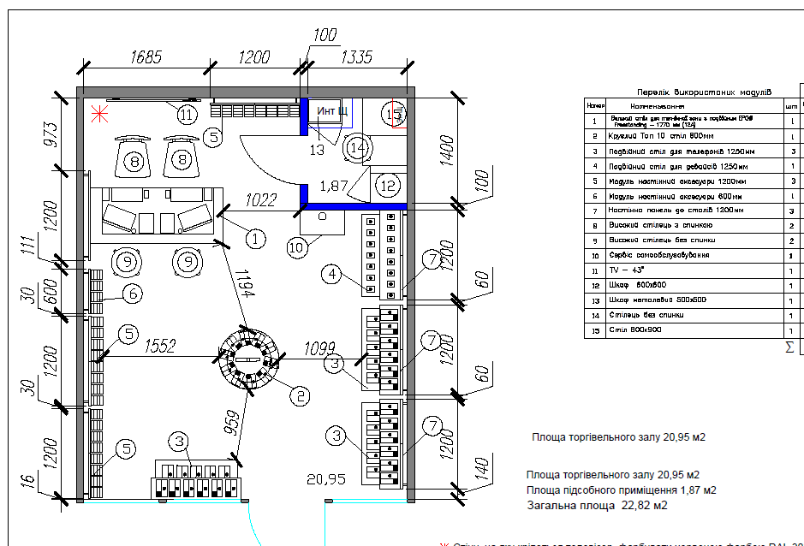

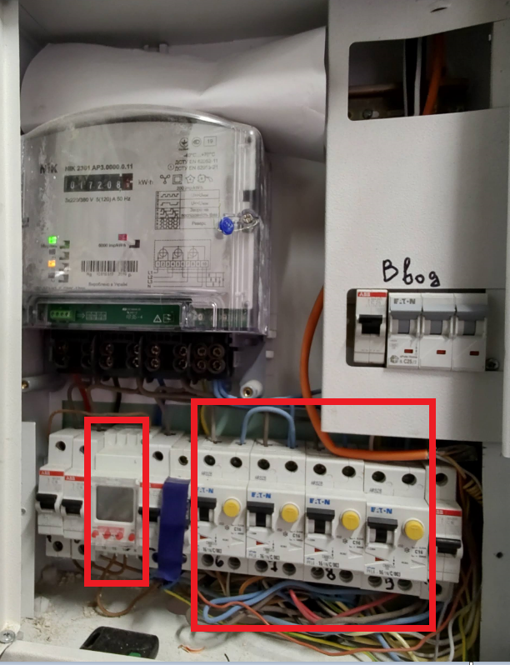

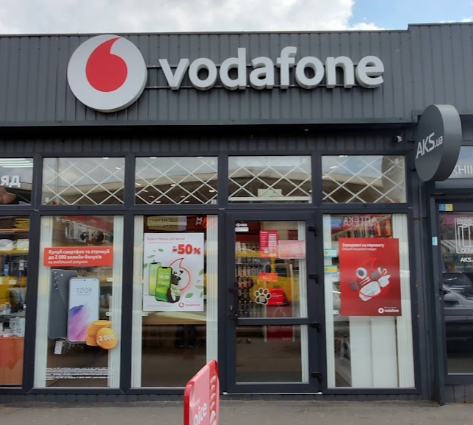

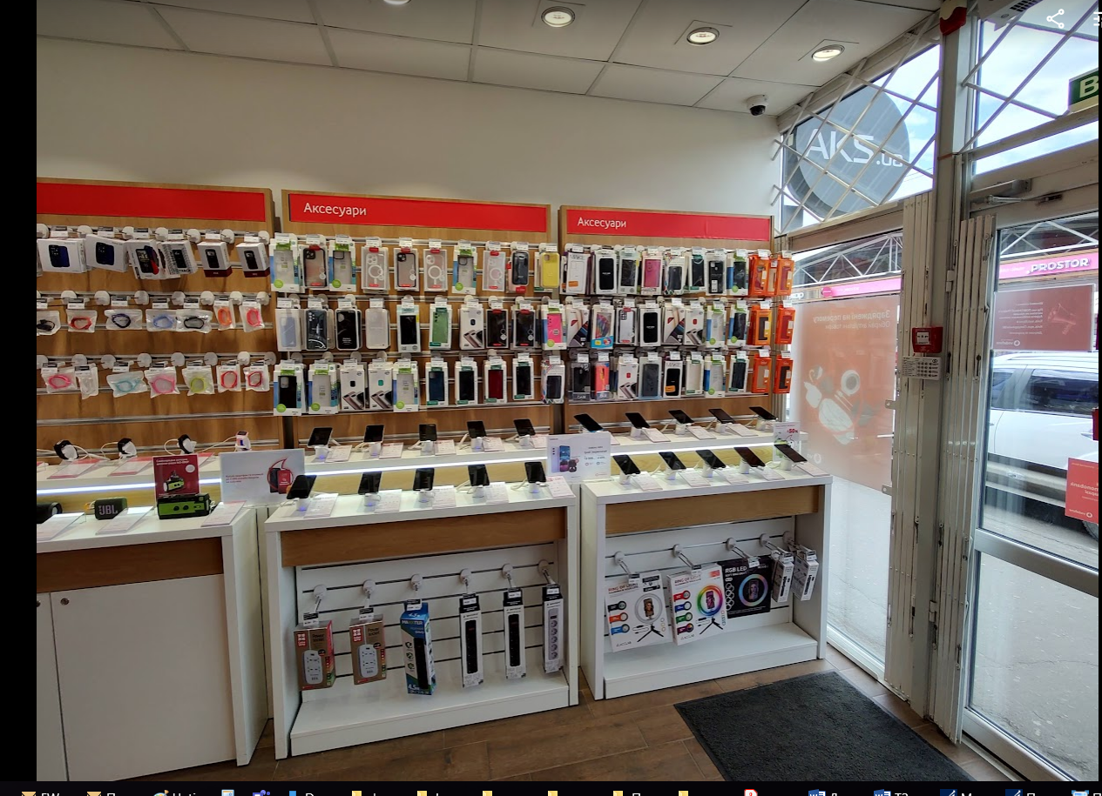

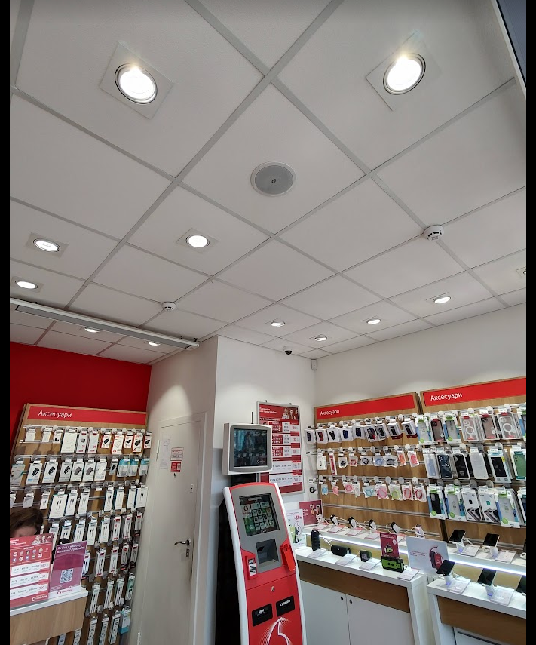

Вартість робіт має рекомендаційний характер, ціни на матеріали відповідно до Епіцентру, Нова Лінія.
Матеріал такий як шліфпапір, сверло, валік, пензли і т.д.(розхідні матеріали) мають бути враховані в вартість робіт.

Електронна адреса для зв’язку kpbud@vodafone.ua

- Свою цінову пропозицію висилаєте на електронну пошту, заповніть таблицю
№ п/п | Підрядник(назва компанії) код ЄДРПОУ | Телефон,контактна особа(ПІП) | сума КП з ПДВ(з урахуванням матеріалів) | передоплата | Кількість календарних днів на роботи | Примітки(тов,ФОП №гр)
1

Всі питання ТІЛЬКИ через електронну пошту
Дата подачі заявки до 14.00 17.05.2023 г

